NOTAS DE GESTIÓN ADMINISTRATIVA

Contenido
1. Introducción: 19
2. Describir el panorama Económico y Financiero: 19
3. Autorización e Historia: 19
4. Organización y Objeto Social: 19
5. Bases de Preparación de los Estados Financieros: 20
6. Políticas de Contabilidad Significativas: 21
7. Posición en Moneda Extranjera y Protección por Riesgo Cambiario: 22
8. Reporte Analítico del Activo: 23
9. Fideicomisos, Mandatos y Análogos: 24
10. Reporte de la Recaudación: 24
11. Información sobre la Deuda y el Reporte Analítico de la Deuda: 24
12. Calificaciones otorgadas: 25
13. Proceso de Mejora: 25
14. Información por Segmentos: 25
15. Eventos Posteriores al Cierre: 25
16. Partes Relacionadas: 25
17. Responsabilidad Sobre la Presentación Razonable de la Información Contable: 26

1. Introducción:
Programas Educativos de Alfabetización y Educación Básica para Adultos dirigidos a las personas mayores de 15 años

2. Describir el panorama Económico y Financiero:
Cumplimiento de las metas inicialmente planeadas, mediante el presupuesto asignado

3. Autorización e Historia:

Se informará sobre:

a) Fecha de creación del ente.
27 de noviembre del 2012. Decreto Gubernativo Número 4

b) Principales cambios en su estructura (interna históricamente).
Descentralización de Recursos Financieros, Humanos y Materiales por parte de la Federación al Instituto.

4. Organización y Objeto Social:

Se informará sobre:

a) Objeto social.
Tiene por objeto planear, coordinar, promover y operar sistemas, modalidades y programas educativos de alfabetización y educación básica dirigidos a las personas mayores de 15 años que están fuera del sistema educativo formal, buscando con ello abatir el rezago educativo y propiciar el aumento en el índice de alfabetización.

b) Principal actividad.
Atender a las personas mayores de 15 años que están fuera dl sistema educativo no formal, en la modalidad de alfabetización y educación básica, en sus niveles de primaria y secundaria.

c) Ejercicio fiscal (mencionar, por ejemplo: enero a diciembre de 2018).
Enero – diciembre 2018

d) Régimen jurídico (Forma como está dada de alta la entidad ante la S.H.C.P., ejemplos: S.C., S.A., Personas morales sin fines de lucro, etc.).
Persona Moral sin fines lucrativos

e) Consideraciones fiscales del ente: Revelar el tipo de contribuciones que esté obligado a pagar o retener.
Retenedor de Salario y demás prestaciones que deriven de una relación laboral, Retenedor de Ingresos asimilados a salarios, Retenedor de Prestación de servicios profesionales, Retenedor de Arrendamiento y en general de uso o goce temporal de inmuebles.

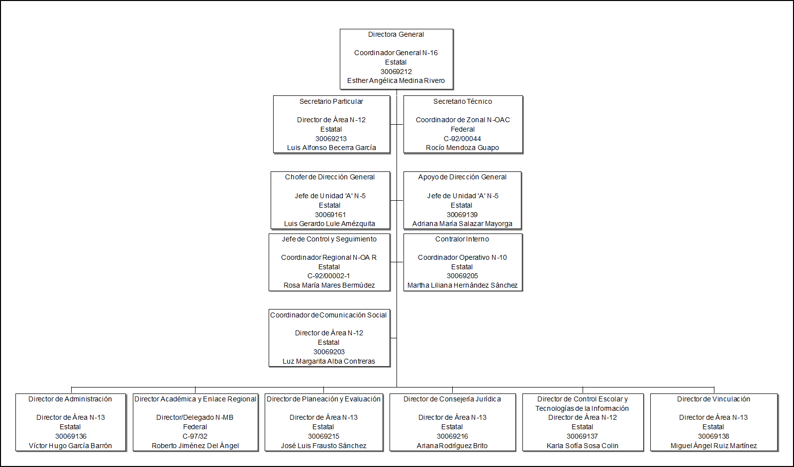
f) Estructura organizacional básica.

g) Fideicomisos, mandatos y análogos de los cuales es fideicomitente o fideicomisario.
Esta nota no le aplica al ente público

5. Bases de Preparación de los Estados Financieros:
Se informará sobre:

a) Si se ha observado la normatividad emitida por el CONAC y las disposiciones legales aplicables.
Las Bases de Preparación de los Estados Financieros observan en cierta medida la normatividad emitida por el CONAC y las disposiciones legales aplicables
b) La normatividad aplicada para el reconocimiento, valuación y revelación de los diferentes rubros de la información financiera, así como las bases de medición utilizadas para la elaboración de los estados financieros; por ejemplo: costo histórico, valor de realización, valor razonable, valor de recuperación o cualquier otro método empleado y los criterios de aplicación de los mismos.
Las Bases de Preparación de los Estados Financieros observan en cierta medida la normatividad aplicada para el reconocimiento, valuación y revelación de los diferentes rubros de la información financiera, así como las bases de medición utilizadas para la elaboración de los estados financieros; por ejemplo: costo histórico, valor de realización, valor razonable, valor de recuperación o cualquier otro método empleado y los criterios de aplicación de los mismos

c) Postulados básicos.
Las Bases de Preparación de los Estados Financieros aplican los Postulados Básicos de Registro Contable, el devengo del ingreso, entre otros, aún se encuentra en fase de desarrollo de los diferentes rubros de la información financiera

d) Normatividad supletoria. En caso de emplear varios grupos de normatividades (normatividades supletorias), deberá realizar la justificación razonable correspondiente, su alineación con los PBCG y a las características cualitativas asociadas descritas en el MCCG (documentos publicados en el Diario Oficial de la Federación, agosto 2009).
Esta nota no le aplica al ente público

e) Para las entidades que por primera vez estén implementando la base devengada de acuerdo a la Ley de Contabilidad, deberán:

*Revelar las nuevas políticas de reconocimiento:

*Plan de implementación:

*Revelar los cambios en las políticas, la clasificación y medición de las mismas, así como su impacto en la información financiera:
Firmar los EEFF de los Organismos Descentralizados solicitados por el CONAC publicados en el DOF y PO

6. Políticas de Contabilidad Significativas:

Se informará sobre:

a) Actualización: se informará del método utilizado para la actualización del valor de los activos, pasivos y Hacienda Pública/Patrimonio y las razones de dicha elección. Así como informar de la desconexión o reconexión inflacionaria:
Esta nota no le aplica al ente público

b) Informar sobre la realización de operaciones en el extranjero y de sus efectos en la información financiera gubernamental:
Esta nota no le aplica al ente público

c) Método de valuación de la inversión en acciones de Compañías subsidiarias no consolidadas y asociadas:
Esta nota no le aplica al ente público

d) Sistema y método de valuación de inventarios y costo de lo vendido:
Esta nota no le aplica al ente público

e) Beneficios a empleados: revelar el cálculo de la reserva actuarial, valor presente de los ingresos esperados comparado con el valor presente de la estimación de gastos tanto de los beneficiarios actuales como futuros:
Esta nota no le aplica al ente público

f) Provisiones: objetivo de su creación, monto y plazo:
Esta nota no le aplica al ente público

g) Reservas: objetivo de su creación, monto y plazo:
Esta nota no le aplica al ente público

h) Cambios en políticas contables y corrección de errores junto con la revelación de los efectos que se tendrá en la información financiera del ente público, ya sea retrospectivos o prospectivos:
Los Organismos Descentralizados, a partir del ejercicio fiscal 2011 han venido presentando la nueva estructura de registro contable y presupuestal normada por el CONAC. Asimismo, las guías contabilizadoras, la matriz de conversión y los nuevos procesos de Registro que de ellas emanan han sido aplicadas en el SIHP

i) Reclasificaciones: Se deben revelar todos aquellos movimientos entre cuentas por efectos de cambios en los tipos de operaciones:
Esta nota no le aplica al ente público

j) Depuración y cancelación de saldos:
Esta nota no le aplica al ente público

7. Posición en Moneda Extranjera y Protección por Riesgo Cambiario:

Se informará sobre:

a) Activos en moneda extranjera:
Esta nota no le aplica al ente público

b) Pasivos en moneda extranjera:
Esta nota no le aplica al ente público

c) Posición en moneda extranjera:
Esta nota no le aplica al ente público

d) Tipo de cambio:
Esta nota no le aplica al ente público

e) Equivalente en moneda nacional:
Esta nota no le aplica al ente público

Lo anterior por cada tipo de moneda extranjera que se encuentre en los rubros de activo y pasivo.
Adicionalmente se informará sobre los métodos de protección de riesgo por variaciones en el tipo de cambio.

8. Reporte Analítico del Activo:

Debe mostrar la siguiente información:

a) Vida útil o porcentajes de depreciación, deterioro o amortización utilizados en los diferentes tipos de activos:
Esta nota no le aplica al ente público

b) Cambios en el porcentaje de depreciación o valor residual de los activos:
De conformidad con la norma de CONAC y los alcances del SIHP, actualmente sólo pueden considerarse las 40 clases de activos vigentes.

c) Importe de los gastos capitalizados en el ejercicio, tanto financieros como de investigación y desarrollo:
Esta nota no le aplica al ente público

d) Riesgos por tipo de cambio o tipo de interés de las inversiones financieras:
Esta nota no le aplica al ente público

e) Valor activado en el ejercicio de los bienes construidos por la entidad:
Esta nota no le aplica al ente público

f) Otras circunstancias de carácter significativo que afecten el activo, tales como bienes en garantía, señalados en embargos, litigios, títulos de inversiones entregados en garantías, baja significativa del valor de inversiones financieras, etc.:
Esta nota no le aplica al ente público

g) Desmantelamiento de Activos, procedimientos, implicaciones, efectos contables:
Esta nota no le aplica al ente público

h) Administración de activos; planeación con el objetivo de que el ente los utilice de manera más efectiva:
Esta nota no le aplica al ente público

Adicionalmente, se deben incluir las explicaciones de las principales variaciones en el activo, en cuadros comparativos como sigue:

a) Inversiones en valores:
Esta nota no le aplica al ente público

b) Patrimonio de Organismos descentralizados de Control Presupuestario Indirecto:
Esta nota no le aplica al ente público

c) Inversiones en empresas de participación mayoritaria:
Esta nota no le aplica al ente público

d) Inversiones en empresas de participación minoritaria:
Esta nota no le aplica al ente público

e) Patrimonio de organismos descentralizados de control presupuestario directo, según corresponda:
Esta nota no le aplica al ente público

9. Fideicomisos, Mandatos y Análogos:

Se deberá informar:

a) Por ramo administrativo que los reporta:
Esta nota no le aplica al ente público

b) Enlistar los de mayor monto de disponibilidad, relacionando aquéllos que conforman el 80% de las disponibilidades:
Esta nota no le aplica al ente público

10. Reporte de la Recaudación:

a) Análisis del comportamiento de la recaudación correspondiente al ente público o cualquier tipo de ingreso, de forma separada los ingresos locales de los federales:
Esta nota no le aplica al ente público

b) Proyección de la recaudación e ingresos en el mediano plazo:
Esta nota no le aplica al ente público

11. Información sobre la Deuda y el Reporte Analítico de la Deuda:

a) Utilizar al menos los siguientes indicadores: deuda respecto al PIB y deuda respecto a la recaudación tomando, como mínimo, un período igual o menor a 5 años.

b) Información de manera agrupada por tipo de valor gubernamental o instrumento financiero en la que se consideren intereses, comisiones, tasa, perfil de vencimiento y otros gastos de la deuda.
* Se anexará la información en las notas de desglose.

12. Calificaciones otorgadas:

Informar, tanto del ente público como cualquier transacción realizada, que haya sido sujeta a una calificación crediticia:
Esta nota no le aplica al ente público

13. Proceso de Mejora:

Se informará de:

a) Principales Políticas de control interno:
Esta nota no le aplica al ente público

b) Medidas de desempeño financiero, metas y alcance:
Esta nota no le aplica al ente público

14. Información por Segmentos:

Cuando se considere necesario se podrá revelar la información financiera de manera segmentada debido a la diversidad de las actividades y operaciones que realizan los entes públicos, ya que la misma proporciona información acerca de las diferentes actividades operativas en las cuales participa, de los productos o servicios que maneja, de las diferentes áreas geográficas, de los grupos homogéneos con el objetivo de entender el desempeño del ente, evaluar mejor los riesgos y beneficios del mismo; y entenderlo como un todo y sus partes integrantes.

Consecuentemente, esta información contribuye al análisis más preciso de la situación financiera, grados y fuentes de riesgo y crecimiento potencial de negocio.

15. Eventos Posteriores al Cierre:

El ente público informará el efecto en sus estados financieros de aquellos hechos ocurridos en el período posterior al que informa, que proporcionan mayor evidencia sobre eventos que le afectan económicamente y que no se conocían a la fecha de cierre.

16. Partes Relacionadas:

Se debe establecer por escrito que no existen partes relacionadas que pudieran ejercer influencia significativa sobre la toma de decisiones financieras y operativas:
Esta nota no le aplica al ente público

17. Responsabilidad Sobre la Presentación Razonable de la Información Contable:

La Información Contable está firmada en cada página de la misma y se incluye al final la siguiente leyenda:
“Bajo protesta de decir verdad declaramos que los Estados Financieros y sus notas, son razonablemente correctos y son responsabilidad del emisor”. Lo anterior, no es aplicable para la información contable consolidada.

Nota 1: En cada una de las 16 notas de gestión administrativa el ente público deberá poner la nota correspondiente o en su caso la leyenda “Esta nota no le aplica al ente público” y una breve explicación del motivo por el cual no le es aplicable.

